

Инструкция по установке
комплекта защитно-декоративных аксессуаров
Порог 76 с проступью
для VW TIGUAN
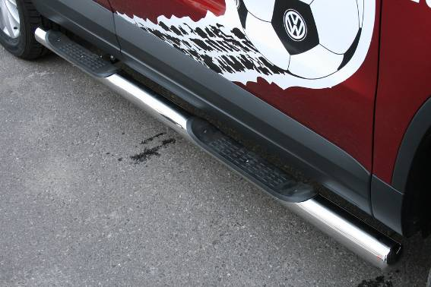

 |  |  |  | Уважаемый Покупатель!
Коллектив «Союз-96» благодарит Вас
за приобретение нашей продукции
Для успешной установки аксессуара Вам понадобится:
 | 1. | Отвертка плоская
 | 2. | Ключ рожковый 13,17
 | 3. | Головки 13,17 с воротком

Монтажный комплект:

1 | Порог (прав.,лев.), 2шт. |  | 2 | Кронштейн передний  (прав.,лев.), 2шт. |  | 3 | Кронштейн задний (прав.,лев.), 2шт. |  | 4 | Закладной болт, 4шт.
1 | 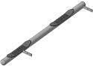 |  | 2 | 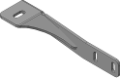 |  | 3 | 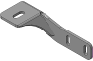 |  | 4 | 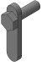

Крепеж:

5 |  | Болт М8х25  8шт. |  | 6 |  | Гайка М8  8шт. |  | 7 |  | Гайка М10  4шт. |  | 8 |  | Шайба 8(кузов)  16шт
9 |  | Шайба 10 (кузов)  4шт |  | 10 |  | Гровер 8  8шт. |  | 11 |  | Гровер 10  4шт.

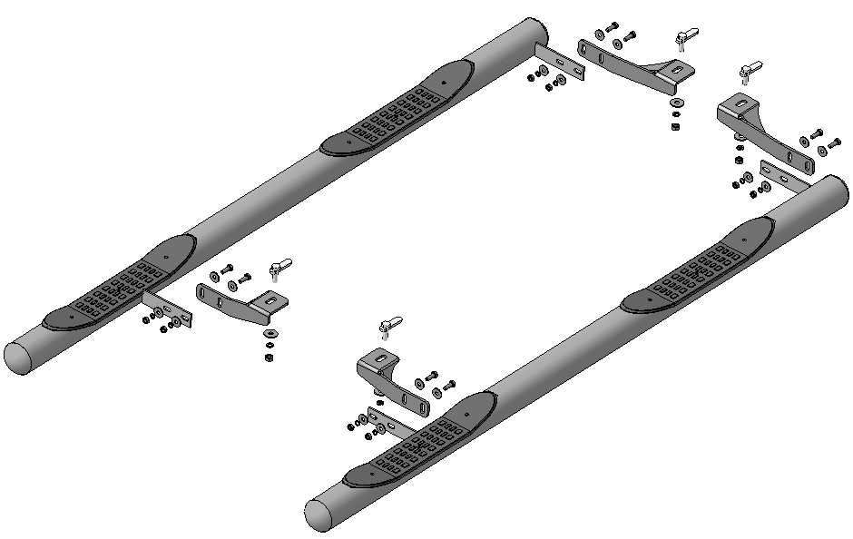
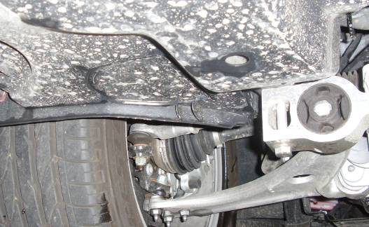 | 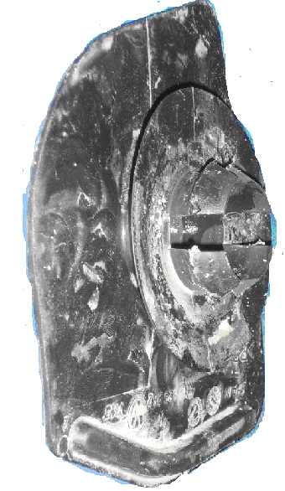
Шаг 1
Демонтировать заглушки в передней части днища автомобиля (справа и слева).
Инструмент: Отвертка плоская.

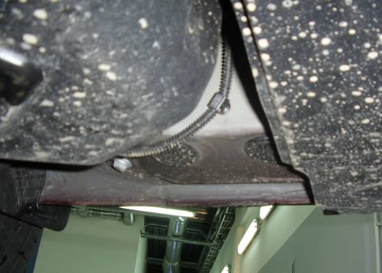
Шаг 2
Демонтировать заглушки в задней части днища автомобиля (справа и слева).
Инструмент: Отвертка плоская.

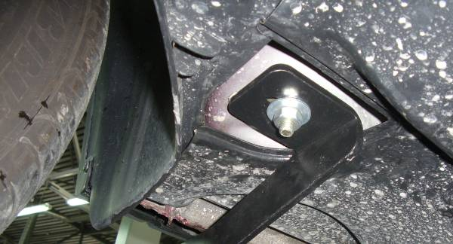
2
4
7, 9, 11
Шаг 3
Завести в отверстия в кузове закладные болты поз.4 и установить кронштейны поз.2 (правый и левый) на переднюю часть днища, закрепить крепежом поз.7,9,11.
Инструмент: Головка 17 с воротком.

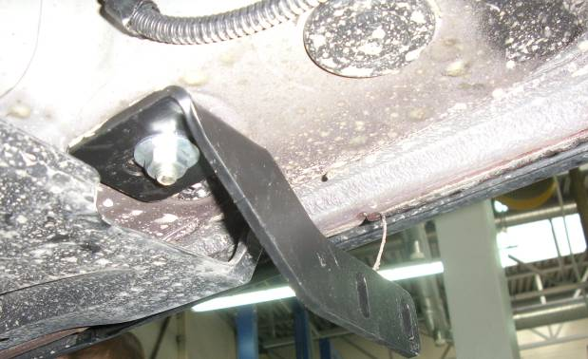
4
7, 9, 11
3
Шаг 4
Завести в отверстия в кузове закладные болты поз.4 и установить кронштейны поз.3 (правый и левый) на заднюю часть днища, закрепить крепежом поз.7,9,11.
Инструмент: Головка 17 с воротком.

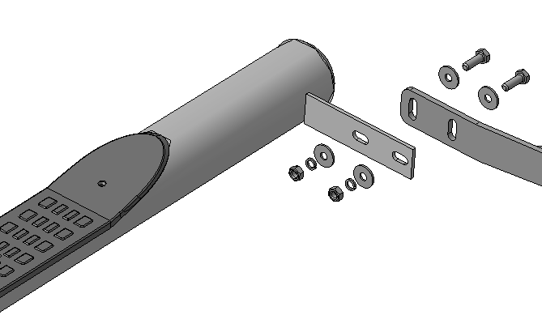
6, 8, 10
5, 8
Шаг 5
Установить пороги на кронштейны (показана передняя часть порога), закрепить крепежом
поз.5,6,8 и 10.
Инструмент: Головка 13 с воротком, ключ13.

Шаг 6
Выровнять пороги, окончательно затянуть крепеж.
Инструмент: Головка 13, 17 с воротком, ключ 13, 17.

ПОЗДРАВЛЯЕМ С УСПЕШНОЙ УСТАНОВКОЙ!

